SYSTEM ARCHITECTURE DOCUMENT

# Giới thiệu và mục tiêu

Tài liệu này mô tả chức năng và nhiệm vụ cho bộ điều khiển bao gồm nhiệm vụ cho chip STM32F103.

Phạm vi nghiên cứu thiết kế hệ thống điều chế xung cho Drone kết hợp với Rover, có khả năng chuyển đổi chế độ dựa trên tín hiệu đầu vào và thiết kế hệ thống nhận tín hiệu từ tay điều khiển.

## Yêu cầu

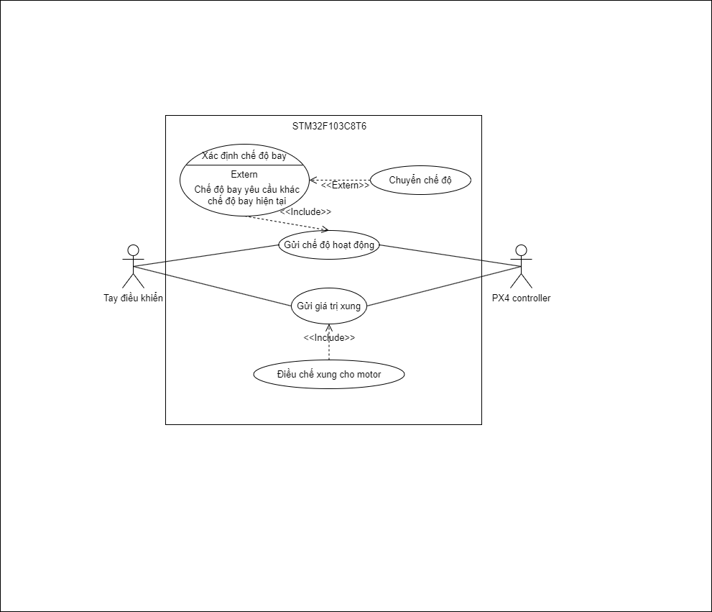

Mô tả hoạt động của hệ thống

|  |  |  |
| --- | --- | --- |
| ID | Yêu cầu | Giải thích |
| R1: | Nhận dữ liệu từ tay điều khiển hoặc từ PX4 | Nhận tín hiệu từ tay điều khiển hoặc PX4 bao gồm chế độ hoạt động, các giá trị xung cho các motor theo chế độ hoạt động. |
| R2: | Hoạt động theo chế độ Drone | Xử lý giá trị xung theo chế độ Drone và điều chế xung cho các motor. |
| R3: | Hoạt động theo chế độ Rover | Xử lý giá trị xung theo chế độ Rover và điều chế xung cho các motor. |

# Bối cảnh kỹ thuật

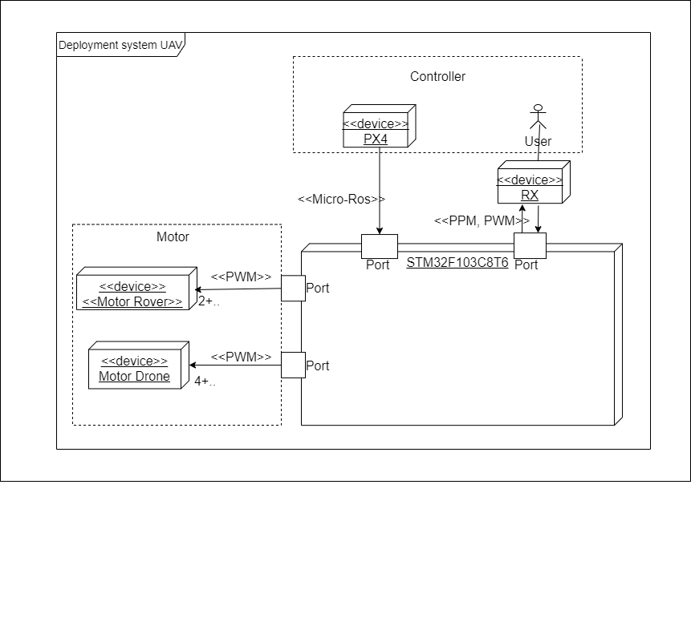

Các thành phần tương tác với hệ thống

|  |  |
| --- | --- |
| Phần ngoài control system | Mô tả |
| Controler | Gửi lệnh điều khiển đến STM32F103 |
| Motor | Điều chế xung điều khiển động cơ |

# Kiến trúc phần mềm

## Giới thiệu về FreeRTOS

FreeRTOS là một hệ điều hành thời gian thực (Real-Time Operating System – RTOS) được ứng dụng nhiều trong hệ thống nhúng. FreeRTOS cho phép vi điều khiển chay nhiều tác vụ (task) song song với nhau một các độc lập, các task có thể chạy định kì thông qua Timer software gọi hàm callback hoặc kích hoạt các task theo chu kỳ [1]. Hệ điều hành cũng hỗ trợ quản lý task, queue, semaphore, mutex, timer và các cơ chế đồng bộ khác, gúp trao đổi dữ liệu giữa các task một cách an toàn và hiệu quả[1].

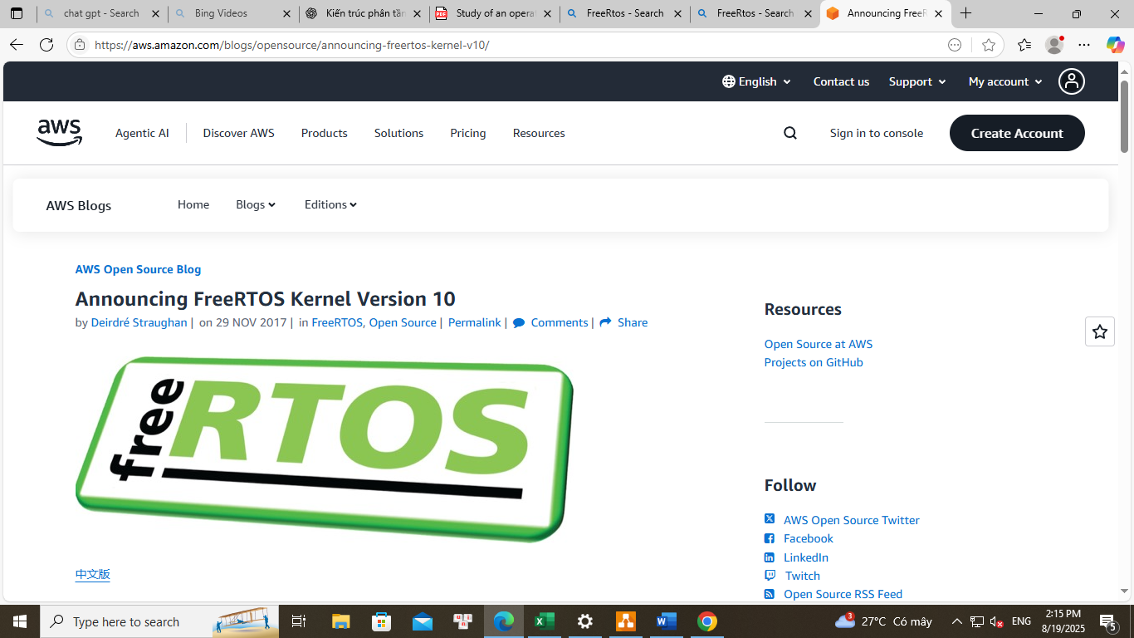

Logo hệ điều hành FreeRTOS

Ứng dụng thực tế, FreeRTOS được sử dụng để tổ chức các vụ song song trong hệ thống, giúp tăng tính ổn định và đáp ứng thời gian thực cho các chức năng trong khối cảm biến và khối điều khiển chính. Do cấu trúc firmware được thiết kế theo kiểu module do đó dễ dàng them bớt các task nhiệm vụ mà không ảnh hưởng đến hệ thống tổng thể, giúp mã nguồn dễ dàng tái sử dụng và mở rộng cho nhiều ứng dụng khác nhau.

## Kiến trúc chung của cà 2 khối phần mềm

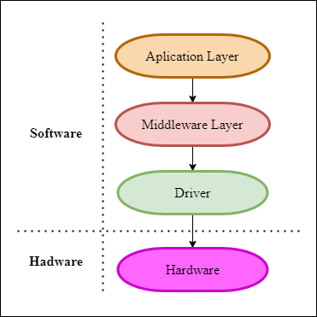

Kiến trúc phân tầng hệ thống

Kiến trúc chung của hệ thống phần mềm được chia thành bốn tầng: Application, Middleware, Driver và Hardware.

|  |  |
| --- | --- |
| Tầng | Chức năng |
| Tầng Hardware | Bao gồm các phần cứng trực tiếp giao tiếp với hệ thống |
| Tầng Driver | Tách biệt phần mềm khỏi phần cứng cụ thể bằng cách cung cấp các API chuẩn, cho phép truy cập và điều khiển phần cứng một cách thống nhất. |
| Tầng Middleware | Cung cấp các dịch vụ chung, làm cầu nối giữa tầng Application và tầng Driver. Trong FreeRTOS, tầng Middleware chịu trách nhiệm quản lý các task, lập lịch, giao tiếp giữa các task, đồng thời cung cấp API giúp tầng Application triển khai chức năng dễ dàng và mở rộng. |
| Tầng Application | Xử lý các chức năng chính của hệ thống. Các chức năng này được triển khai dưới dạng các task cụ thể. |

Danh sách chức năng của các tầng hệ thống

Trong dự án này, trọng tâm nghiên cứu và phát triển là hai tầng Middleware và Application, nơi đảm nhận việc quản lý tài nguyên, điều phối task và xử lý logic chính của hệ thống [2].

## Middleware

### FreeRTOS trong middleware

Middleware là tầng trung gian giữa tầng application và tầng Driver, cho phép tầng application tách biệt với phần drive, cung cấp các phương thức giao tiếp làm đơn giản hóa cho tầng application.

FreeRTOS được đơn giản hóa trong lớp middleware, có nhiệm vụ tạo và quản lý task, giao tiếp giữa các task, định thời, trừu tượng hóa phần cứng.

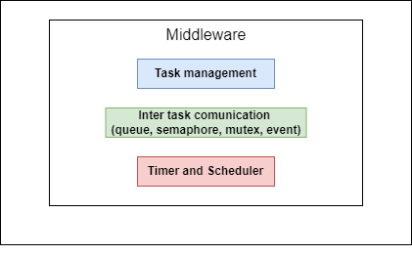

Mô tả chức năng trong Middleware

Task management cung cấp giao diện tạo và quản lý task, bao gồm: đặt độ ưu tiên, stack size từng task, quán lý danh sách stack và trạng thái.

Inter task communication: khởi tạo và cung cấp các cơ chế giao tiếp an toàn giữa các task queue; tạo API cho phép đọc dữ liệu đơn giản hóa trong tầng application.

Timer và Scheduler định thời cho các task theo chu kỳ cố định, cung cấp chế độ một lần hoặc chu kỳ để callback hoặc kích hoạt task.

## Chi tiết lớp Application của khối cảm biến

|  |  |  |
| --- | --- | --- |
| Tên Task | Chức năng | Tần số |
| controlRXTask() | Xử lý dữ liệu từ tay điều khiển, xác định chế độ hoạt động, thực hiện chuyển chế độ (nếu có), đóng gói bản tin cho các task điều điều khiển motor. | 100hz |
| PWMMotorDroneTask() | Điều chế xung cho motor của Drone | 100hz |
| PWMMotorRoverTask() | Điều chế xung cho motor của Rover | 100hz |

Các task thực thi